
Program Studi Teknik Informatika

Jurusan Teknologi Informasi

Politeknik Negeri Malang

Jobsheet #0

Instalasi SQL Server

1. Pokok Bahasan

Instalasi perangakat lunak untuk kebutuhan data warehouse yaitu,

    - SQL Server 2017 Developer Edition

    - SQL Server Management Studio (SSMS)
    - SQL Server Data Tools (SSDT)

- Tujuan

  - Mahasiswa mampu melakukan instalasi dan konfigurasi perangkat lunak yang dibutuhkan untuk data warehouse.

  - Mahasiswa mampu melakukan troubleshooting pada proses instalasi perangkat lunak yang digunakan

- Prasyarat Praktikum

  - Sistem operasi yang digunakan adalah Windows (disarankan Windows 10).

  - Mahasiswa telah memahami sistem database berbasis relasi SQL.

- Petunjuk Praktikum

  - Ikuti petunjuk dan langkah-langkah praktikum sesuai dengan urutan yang telah diberikan.

  - Buatlah laporan mengenai langkah-langkah praktikum dan simpan dalam bentuk dan format sebagai berikut,

[TI_KELAS]_DW_JS_00_NoAbsen_NIM_NAMA.pdf

Contoh : [TI_3E]_DW_JS_00_01_134565667_Afif Hendrawan.pdf

  - Laporan yang tidak sesuai format TIDAK AKAN DIPERIKSA.

  - Pengumpulan laporan dilakukan pada LMS.

- Praktikum

5.1. Instalasi SQL Server 2017 Developer Edition dan SQL Server Management Studio (SSMS)

- Download SQL Server 2017 Developer Edition di https://www.microsoft.com/en-us/sql-server/developer-tools

- Jalankan instaler SQL Server 2017 Developer Edition

1
Program Studi Teknik Informatika

Jurusan Teknologi Informasi

Politeknik Negeri Malang
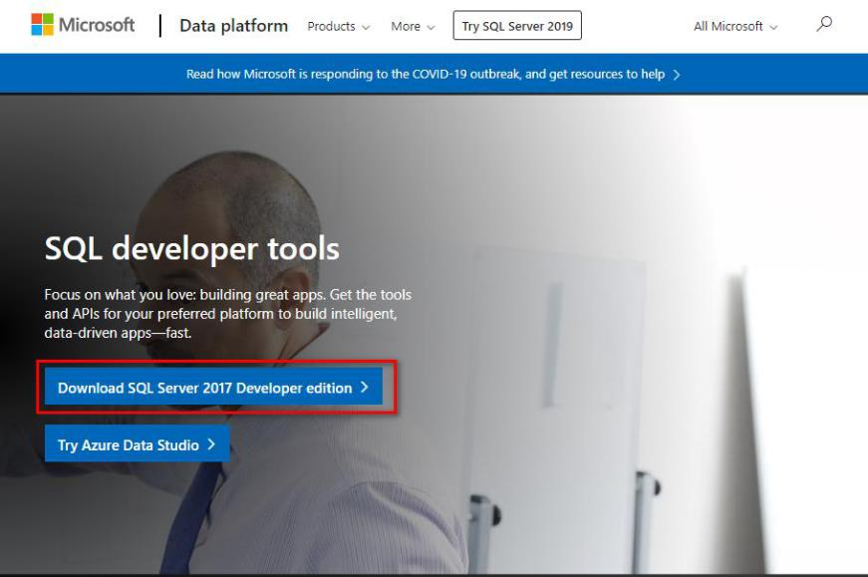

Gambar 1 Jendela download SQL Server 2017 Developer Edition

3. Pada jendela installation type, pilih Basic.
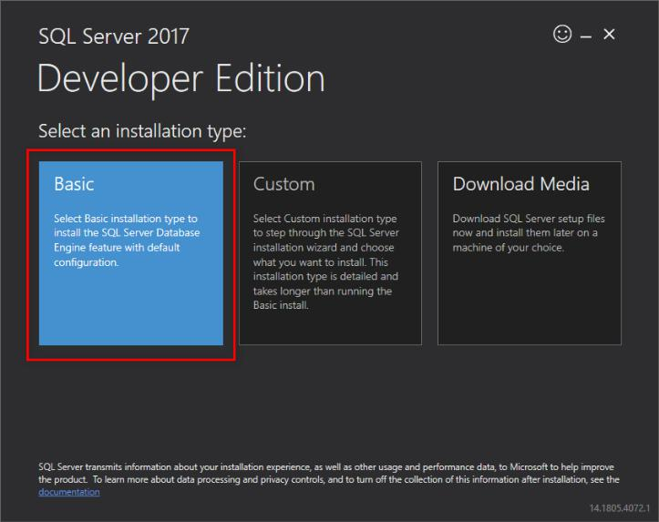

Gambar 2 Jendela Tipe Instalasi SQL Server 2017 Developer Edition

- Pada jendela install location, pilih lokasi instalsi. Disarankan menggunakan lokasi default. Klik Install.

2
Program Studi Teknik Informatika

Jurusan Teknologi Informasi

Politeknik Negeri Malang
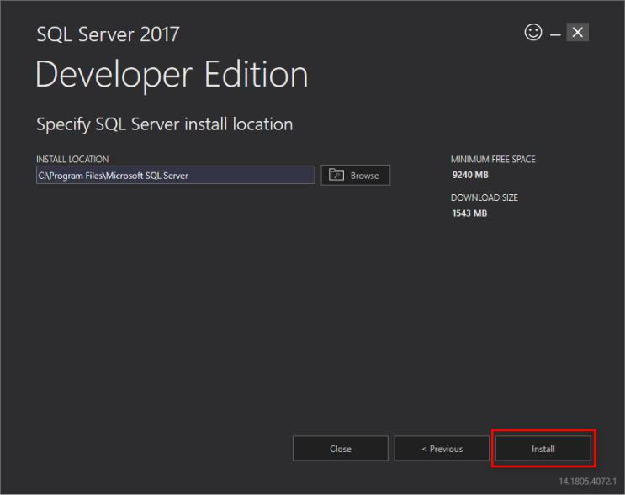

Gambar 3 Jendela Pemilihan Lokasi Instalasi

- Proses install akan membutuhkan waktu, bergantung dengan kecepatan koneksi internet yang digunakan.
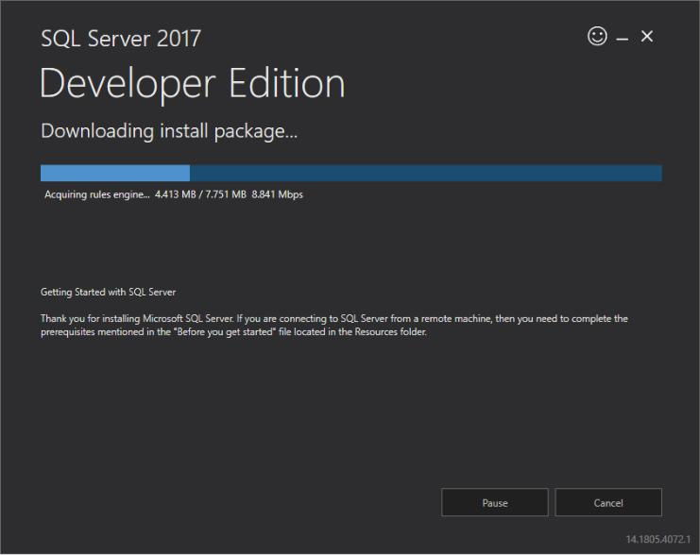

Gambar 4 Jendela Proses Instalasi

- Jika instalasi sukses maka akan muncul tampilan seperti pada Gambar 5. Terdapat beberapa informasi pada Gambar 5. Simpan informasi Connection String pada tempat yang aman (dapat disimpan pada berkas .txt)

- Klik tombol Install SSMS untuk melalukan instalasi SQL Server Management Studio Perhatikan Gambar 5.

3
Program Studi Teknik Informatika

Jurusan Teknologi Informasi

Politeknik Negeri Malang
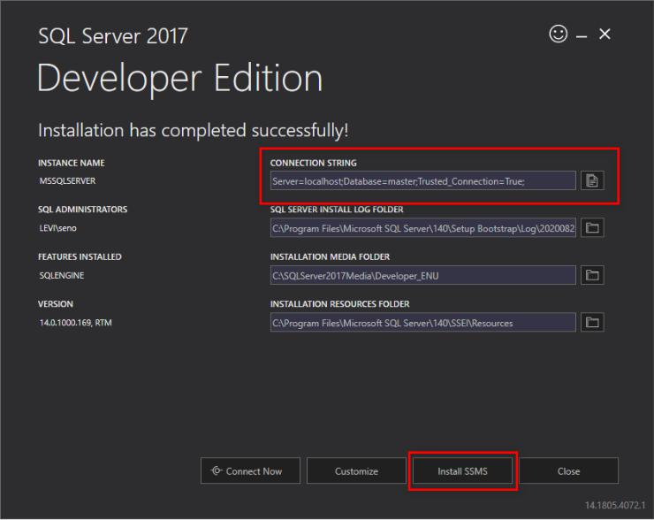

Gambar 5 Jendela Instalasi Sukses

- Lakukan proses Install SSMS, jika telah selesai, Anda diminta untuk melakukan restart perangkat komputer. PilihRestart.
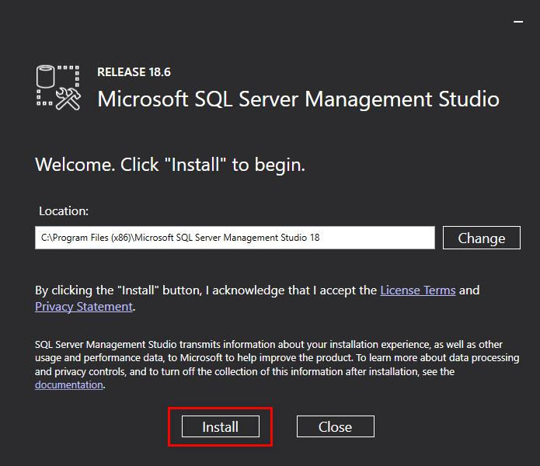

Gambar 6 Jendela install SQL Server Management Studio

Troubleshooting #1

Jika Anda mengalami gagal instalasi dengan kode error 40, berarti komputer Anda tidak dapat melakukan koneksi ke SQL Server. Hal ini terjadi karena port yang digunakan oleh SQL Server ditutup. SQL Server menggunakan port 1433 (default) untuk melakukan koneksi kedalam sistemnya. Untuk membuka koneksi pada port 1433, Anda harus membuat peraturan atau rule baru pada Windows Firewall. Buatlah Inbound Rule baru dengan membuka port TCP 1433. Kasus ini lazim terjadi pada Windows Server. Hal ini karena secara default Windows Server akan menutup port yang tidak digunakan.

Peringatan! Mematikan Firewall bukanlan solusi yang dianjurkan!

4
Program Studi Teknik Informatika

Jurusan Teknologi Informasi

Politeknik Negeri Malang

5.2. Instalasi SQL Server Integration Service (SSIS)

1. Buka SQL Server Installation Center dari Start Menu.
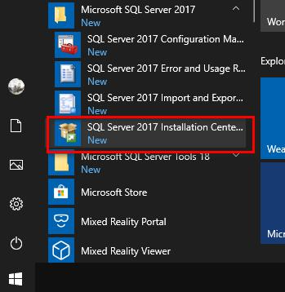

Gambar 6 Menu SQL Server 2017 Installation Center Pada Start Menu

- Pada menu bagian kiri, pilih Installation. Kemudian pilih New SQL Server stand-alone installation or add features to an existing installation.
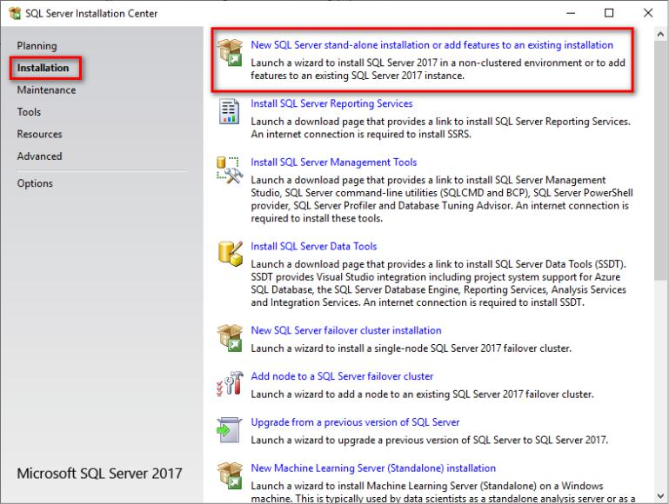

Gambar 7 Jendela Utama SQL Server 2017 Installation Center

- Pada tahap Microsoft Update, pilih Next. Lanjutkan proses dengan klik tombol Next.

- Pada tahap Installation Type, pilih Add Features to an existing instance of SQL Server 2017. Pilih MSSQLSERVER pada select bar. Klik Next.

5
Program Studi Teknik Informatika

Jurusan Teknologi Informasi

Politeknik Negeri Malang
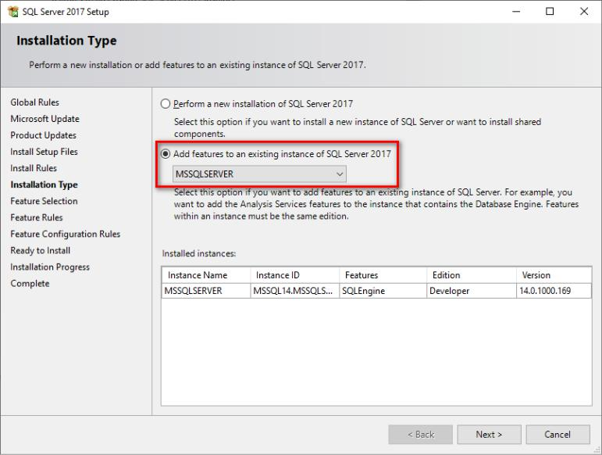

Gambar 7 Jendela Pemilihan Tipe Instalasi

- Pada tahap Feature Selection, pilih Integration Services dan Client Tools SDK. Klik Next.
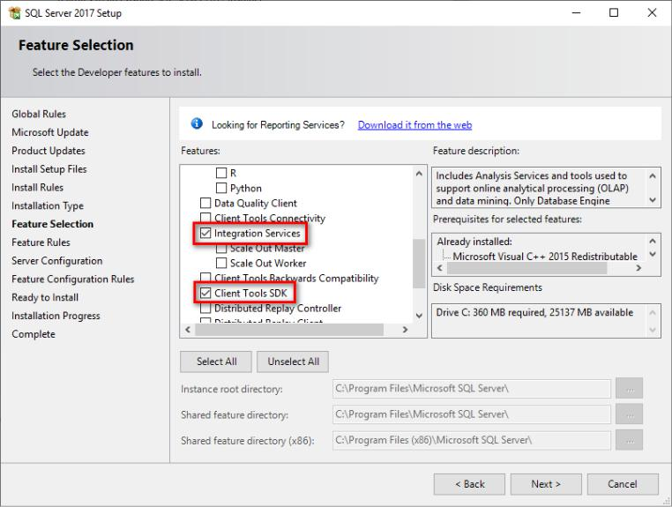

Gambar 8 Jendela Pemilihan Fitur Tambahan

- Proses instalasi akan berlangsung. Jika proses instalasi selesai klik Close untuk mengakhiri instalasi.

Troubleshooting #2

Jika pada saat Anda memilih New SQL Server stand-alone installation or add features to an existing installation kemudian muncul dialog installation media location, maka Anda harus menginstal media instalasi tambahan dari SQL Server. Media instalasi tambahan ini didapatkan dari installer SQL Server 2017 Developer Edition. Jalankan installer tersebut kemudian pilih Custom. Catat lokasi media instalasi. Secara default, media instalasi akan berada pada

C:/SQLServer2017Media/Developer_ENU/x64/setup

6
Program Studi Teknik Informatika

Jurusan Teknologi Informasi

Politeknik Negeri Malang

5.3 . Instalasi SQL Server Data Tools (SSDT) dan Visual Studio

- Download SQL Server Data Tools dari laman https://docs.microsoft.com/en-us/sql/ssdt/download-sql-server-data-tools-ssdt?view=sql-server-2017. Pilih SSDT Standalone Installer.
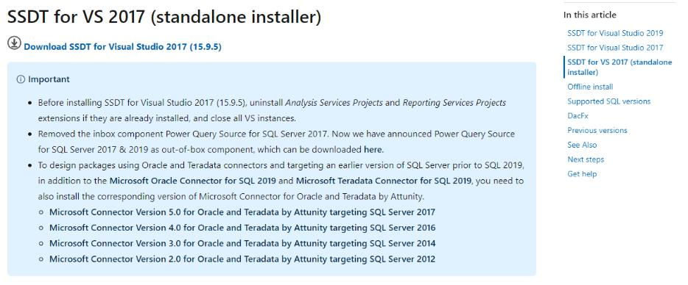

Gambar 9 Jendela Download SSDT

- Klik Next untuk melanjutkan proses instalasi.
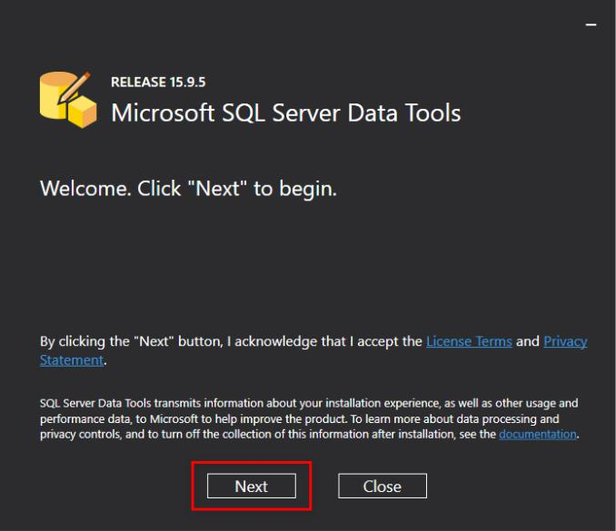

Gambar 10 Jendela Awal Instalasi SSDT

- Pastikan konfigurasi instalasi serupa dengan Gambar 11. Klik Install untuk melakukan instalasi.

7
Program Studi Teknik Informatika

Jurusan Teknologi Informasi

Politeknik Negeri Malang
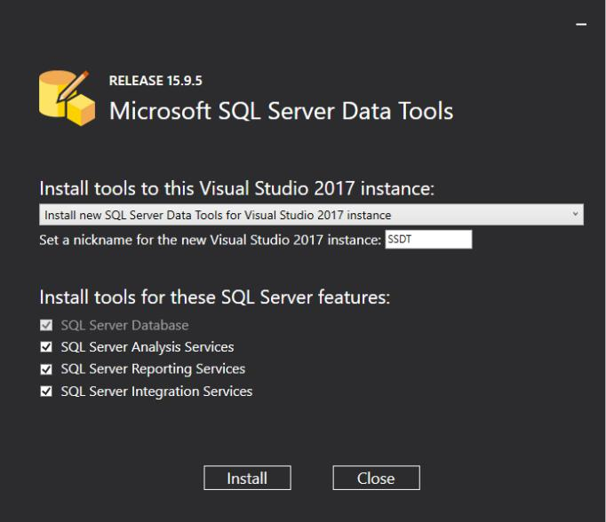

Gambar 11 Jendela Konfigurasi Instalasi SSDT

- Proses unduh dan instalasi akan berjalan. Kecepatan instalasi akan bergantung pada kecepatan koneksi internet yang digunakan.
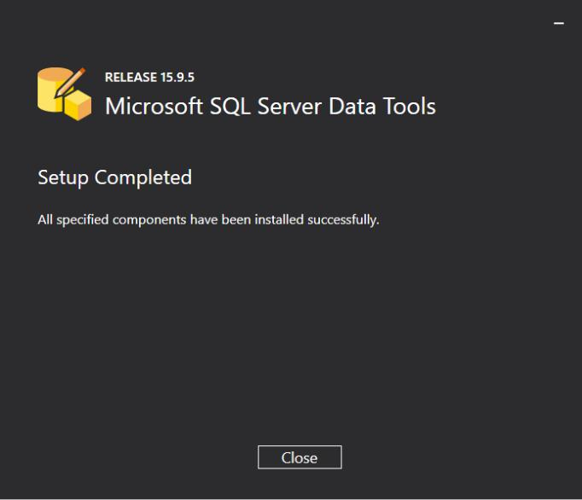

Gambar 12 Jendela Awal Instalasi SSDT

8

